+ МКОУ «Цугнинская СОШ им. Гаджимурадова М.М»

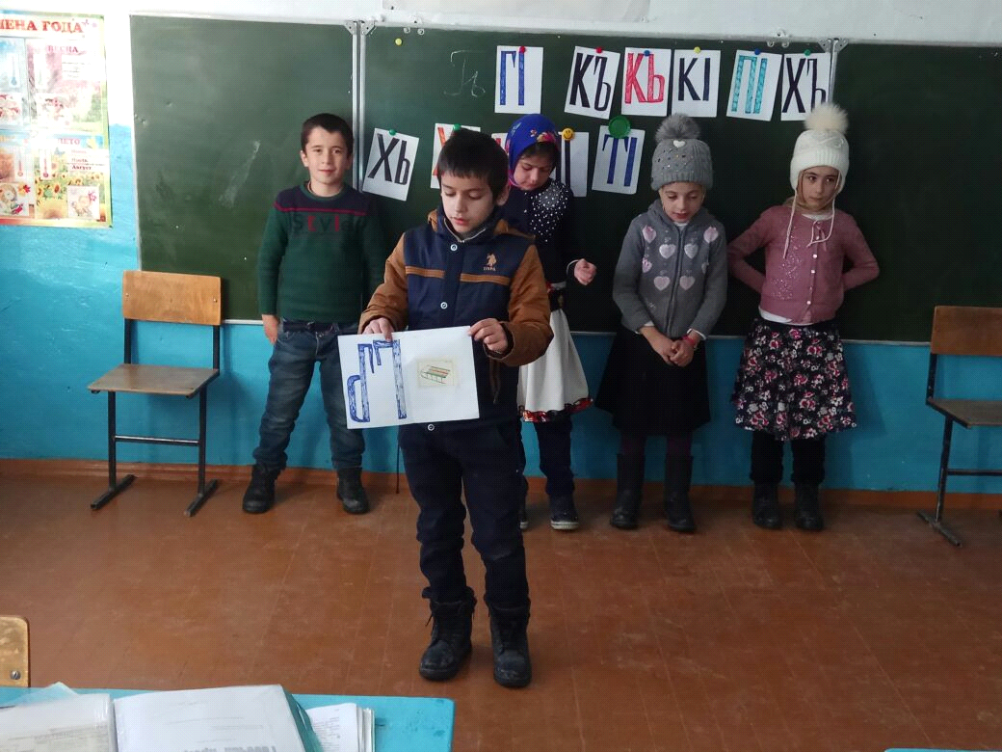

Учительницы:Мусагаджиевой М.Р

02.03.2022год
Дарсла тема: Назму «Гьалмагъ» Р.Рашидов
Дарсла мурад: 1)гьалмагъ,гьалмагъдеш ибси дев се сабил аргъахъес;
2) адамлис гьалмагъдеш се багьандан гIягIнисил баянбарес;
3) дурхIнала бучIни ункъбарес.
Чебаъла ваяхI:1) кIирка хIурпри ,илдачи суратуни ва назмурти ;
2)сурат «Дусла замунти».

Дарсла башри
Ι. ХIядурбирнила момент.
(дурхIни дарсличи хIядурлил ахтардибарни).ХIяз «Унраличи хIеризи».
-Се гIягIниси нушаб бучIнила дарсличиб?(бучIнила жуз,словарь ва ручка)
ΙΙ.Хъули хIянчи ахтардибарни .
Хабар «Кьиркьир».
- Чи сая кьиркьир?(жадина)
-Кьиркьирличила бурала : « Къача бедибхΙели разихΙейубси,унц бедибхΙелира разихΙейрар»- или Мурадли мирза вархьватур.
1.чула чузибад дурхIнани текст белчIни;
2. хабарла инсценировка.(ролани дузахъу Мирза-Абубакр,Мурад-ГIусман)
ΙΙΙ.ДелчIунти тикрардарни .
1.Суалтас жавабти .
- Чум бархIи лера ца жумягIлизир ?
- Нушала шила у се саби ?
-ХIушала хъалибарглизиб чум адам леба?
2.Словарьла гъай тикрардарни .
(доскаличи черяхIкахъили сари лерилра 13 кIирка хIярп,бучIанти дурабухъи доскаличи касили ца хIярп иличил гъай пикридиру ,кIинайс иличила назму буру ).
ГΙ-Рамазанова ПатΙимат (гΙяра ,гΙяргΙ я,гΙябул,ГΙяли)
ГΙ-гΙярагъуна саби
ШипIбяргIибси гIямзилаб
Ит гIяяркьяна ГIяхIмад,
ГIяярли лявкьян или .
ХI-ГIябдусаламов ГIусман (хIярхIя,хIярп,хIяйван,ХIусен,ХIясан,хIяри,ХIулаймат).
ХI –хIу хIярхIягъуна саби,
ХIядурси архIяличи
ВерхIел –гехIел гΙяхIялла
ХIял гIяхIбарес хIядурси.
Гъ-ХΙясанов Абубакр ( гъай,гъес,гъяйми,гъарш,Гъази)

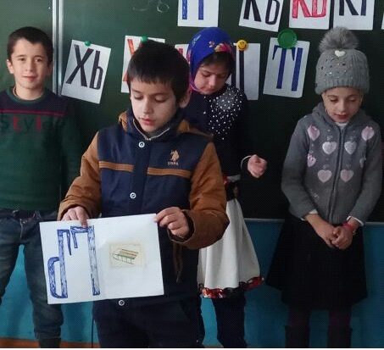

Гъ-гъабзагъуна саби
Гъай гъявливан лукΙуси,
Гъаршлизир гъал дус къавгъа
Гъезцадра хΙедакΙесли
.

Хъ- Маликова Марьям (хъесхъа,хъали,хъу,хъубзар)

Хъ-хъирхъаван хъярхъси саб
АхъбикΙар ахъанайзи,
БухъутΙли саб хъярлизиб
Хъара саб хъархъулизиб.
Кь-МяхΙяммадгΙялиева Зулгьижат(кьял,кьапΙа,кьядга,Кьурбан,кьяца)

Кь-кьалли кьяркьси саби
Кьяцмук кьерхΙе кьяцаван,
Кьарли белкъес кьасличил
КьанхΙебии букьесван.
Калунти хΙурпрачил гъай пикридарес Къ- къяна,къую,къаркъа,
ЧΙ-чΙака,чΙап,чΙяр.
ЦΙ-цΙегъа,цΙерцΙ,цΙелда,цΙуэри, ва цархΙилти
ΙV. Физкультурала минут
Хъубзурала хъу дерхъаб
БукΙунна маза дерхъаб,
Марти узидеш дерхъаб
Далай-далай,далалай,
V.Суратла чебкад хабар «Дусла замунти»
Маликова Марьям
- Дусла авал замана лер:яни,хΙеб,дуцΙрум ва гΙебшни.
Янила бузри сари:декабрь,январь,февраль…….
VΙ.Сагаси дарс аргъахъни.
Гьалмагъдешличила бурала: «Юлдаш агара виалли –варга , варгибхΙели мяхΙкамвара».
ИшбархΙила нушала дарс гьалмагъдешличила саби. Назму «Гьалмагъ» Р.Рашидовла .
1.Ил акΙубси сай 1928-2011 дус,Ванашимахьила шилизив .Илала дахъал дурхΙнас хасдарибти назмурти лер: «Кьиматуни», «Лебтасалра кумекчи», «СягΙятунала уста», ва цархΙилти .
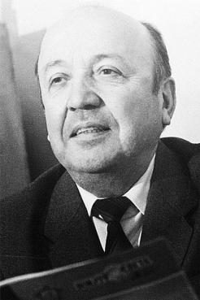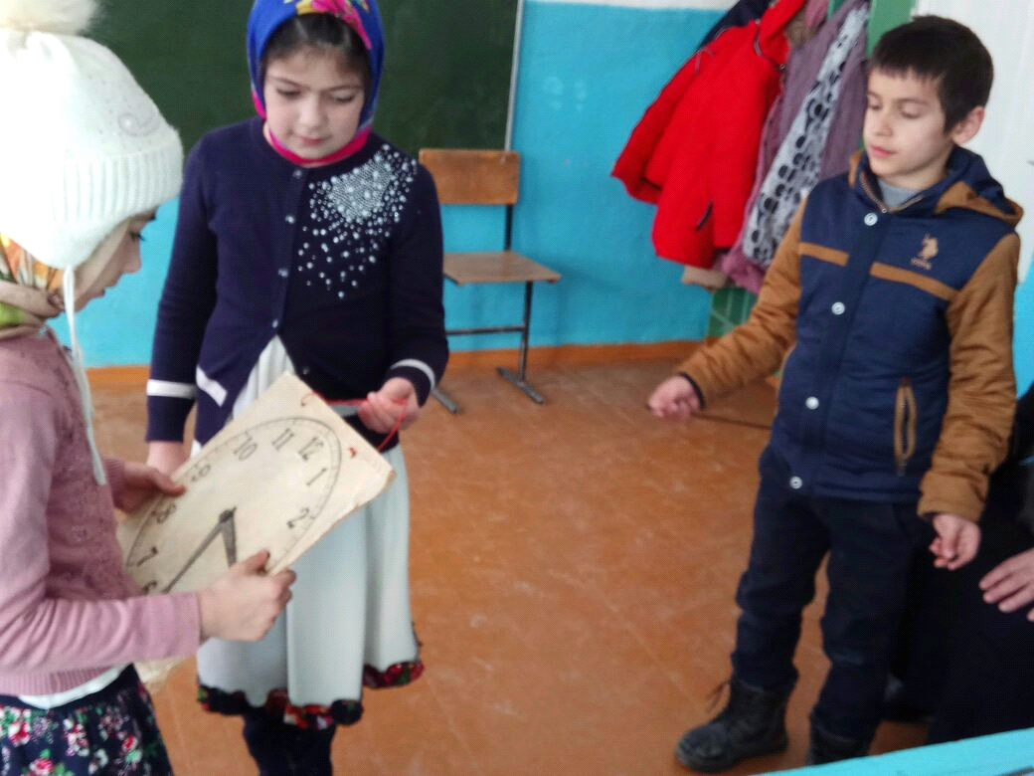
Инсценировка «СягΙятунала уста»
2.Назму учительницани белчΙни.
3.Словарьла хΙянчи
кΙантΙ-капля
заб-дождь
кьякь-пшеница
баллагь-беда
дяхΙцΙи-тень
аргъ-погода
4.ДурхΙнани рахажличил назму бучΙни
5.Суалтас жавабти
-Цунси адамла гΙямру поэтли селичил цугдурцули?
-Адамлис гьалмагъ се багьандан гΙягΙниси (бучΙехΙе ил мер).
6.Юлдашличила буралаби .
ХΙед или мяхΙкамбарибси юлдашлис беда.
ХΙяка сагаси гΙяхΙси бирар,юлдаш вахъхΙила.
VΙΙ.Дарсла кагахъни.
БучΙантала чула юлдашуначила хабурти.
VΙΙΙ. Хъули хΙянчи.Назму саркъакъили белчΙес.
Дарсла итог.(кьиматуни кадатни).

